Jídelníček

1.-2.9.2022

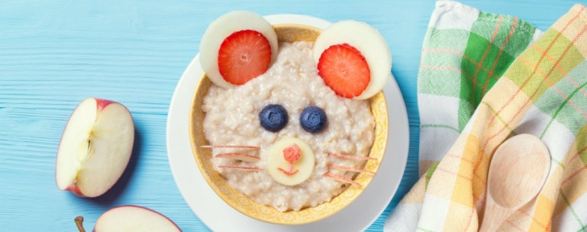

**ČTVRTEK Alergeny**

Přesnídávka: bageta, špenátová pomazánka, rajče, mléko 1, 7

Polévka: s vaječnou jíškou 1, 3

Oběd: kuřecí směs se zeleninou,dušená rýže, multivitamin

Svačina: chléb, pomazánka ze strouhaného sýra, kapie,

ovocný sirup 1, 7

**PÁTEK**

Přesnídávka: chléb, rybí pomazánka, okurka, ovocný čaj 1, 4, 7

Polévka: drůbková jemná

Oběd: zapečené těstoviny s brokolicí a sýrem,ovocný sirup 1, 3

Svačina: rohlík, medové máslo, mléko, broskve 1, 7

Změna jídelníčku vyhrazena.

Jídelníček

5.-9.9.2022



**PONDĚLÍ Alergeny**

Přesnídávka: chléb, sýrová pomazánka s kapií, mléko 1, 7

Polévka: hovězí vývar s těstovinou 1, 3

Oběd: zeleninové rizoto s kuskusem, mrkvový salát, čaj

Svačina: obložený chléb, šunka, okurka, čaj ovocný 1, 7

**ÚTERÝ**

Přesnídávka: chléb, budapešťská pomazánka, mléko, zelenina 1, 7

Polévka: vývar s rýží a hráškem

Oběd: hrachová kaše s uzeným masem, steril. okurka, čaj

Svačina: ovocný koláč, sirup 1, 3, 7

**STŘEDA**

Přesnídávka: sójový rohlík, ovocný jogurt, ovoce, čaj 1, 7, 11

Polévka: korálková

Oběd: hovězí pražská, těstoviny, voda s citrónem 1, 3, 7

Svačina: chléb, pomazánkové máslo, rajče, mléko 1, 7

**ČTVRTEK**

Přesnídávka: celozrnná bageta, žervé s mrkví, caro 1, 7, 11

Polévka: cibulová polévka s krutóny 1

Oběd: rybí filé zapečené s lečem, brambory, salát z červené řepy,

voda s citrónem 4, 7

Svačina: chléb, rama, vařené vejce, rajče, ovocný sirup 1, 3

**PÁTEK**

Přesnídávka: chléb, drožďová pomazánka, mléko, okurka 1, 3, 7

Polévka: zeleninová jarní

Oběd: kuře na paprice, těstoviny, džus 1, 3, 7

Svačina: rohlík, ovocné kefírové mléko 1, 7

Změna jídelníčku vyhrazena.